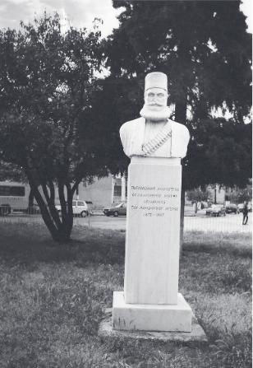
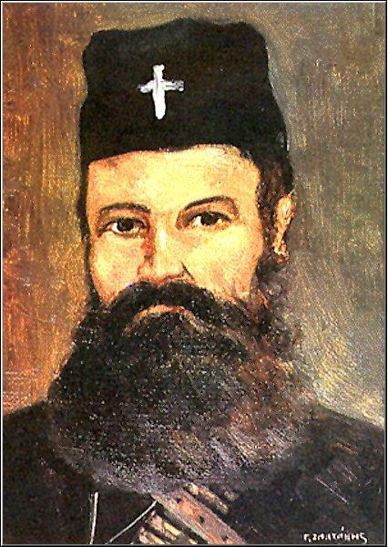

ΠΑΠΑΠΑΣΧΑΛΗΣ ΑΝΔΡΟΥΤΣΟΣ
Ήταν οπλαρχηγός του Μακεδονικού Αγώνα με το ψευδώνυμο Καπετάν Ανδρούτσος. Το όνομά του ήταν Παπαπασχάλης Α.Τσιάγκας και γεννήθηκε στο Λειβαδοχώρι Σερρών όπου και υπηρέτησε ως Ιερέας.
Το 1915 ήλθε στα Σέρρας ως Ιερέας στην εκκλησία του Αγίου Παντελεήμονα. Στις 4–10–1906 οι Βούλγαροι σκότωσαν τον πατέρα του, τραυμάτισαν σοβαρά την μητέρα του και έκαψαν το σπίτι του.
Αμέσως οργάνωσε ένοπλη ομάδα και άρχισε την δράση του κατά των Βουλγάρων, δυστυχώς όμως η δράση του είχε σύντομο και τραγικό τέλος γιατί στις 24–2–1907 προδόθηκε στους Τούρκους που περικύκλωσαν την ομάδα του στη Νικόκλεια και ζήτησαν την παράδοσή του. Ο Παπαπασχάλης όμως αρνείται να παραδοθεί και αν και τραυματισμένος σοβαρά μάχεται ως την τελευταία του σφαίρα, διευκολύνοντας τα 3 παλικάρια του που δεν είχαν σκοτωθεί από τα 6 της ομάδας του να διαφύγουν.
Τον συλλαμβάνουν οι Τούρκοι ζωντανό και τον κομματιάζουν κτυπώντας τον με πέτρες και μαχαίρια τον διαπόμπεψαν, του έβγαλαν τα μάτια, του ξερίζωσαν τα γένια και τελικά τον πέταξαν σε ένα λάκκο για να τον φάνε τα σκυλιά. Είναι ο πρώτος Ορθόδοξος Ιερέας που έπεσε ως Αρχηγός Ανταρτικής Ομάδας
στον Μακεδονικό Αγώνα.
Η προτομή του βρίσκεται σε πάρκο στον Συνοικισμό Καλκάνι στην πόλη των Σερρών.

